|  |  |
| --- | --- |
| **SỞ GIÁO DỤC VÀ ĐÀO TẠO**  **TỈNH QUẢNG NAM** | **KỲ THI HỌC SINH GIỎI CẤP TỈNH THPT ĐỢT 2**  **NĂM HỌC 2022-2023** |
| |  | | --- | | **ĐỀ CHÍNH THỨC** |   *(Đề thi gồm có 02 trang)* | **Môn thi:** **VẬT LÝ 10 (CHUYÊN)**  **Thời gian: 180 phút** *(không kể thời gian giao đề)*  **Ngày thi:** **15/3/2023** |

**Câu 1. (5,0 điểm)**

**1.1.** Một vật đang chuyển động thẳng đều trên đường nằm ngang với tốc độ 10 m/s thì trượt lên dốc dài l = 20 m, cao h = 2 m. Cho biết hệ số ma sát giữa vật và mặt dốc là  = 0,1. Lấy g = 10 m/s2.

a. Tính gia tốc của vật khi lên dốc.

b. Vật có lên tới được đỉnh dốc không? Vì sao? Nếu có, hãy tính độ lớn vận tốc của vật tại đỉnh dốc và thời gian vật chuyển động từ chân dốc tới đỉnh dốc.

**1.2.** Một xuồng máy khối lượng m = 80 kg đang chuyển động trên mặt nước thì tắt máy, tiếp tục chuyển động thẳng chịu tác dụng lực cản của nước ${\vec{F}}_{c}=-α$, với  là vận tốc xuồng, α là hệ số dương. Biết vận tốc xuồng khi tắt máy là $v_{0}=36 km/h$ và quãng đường mà xuồng đi được khi vận tốc giảm từ $v_{0}$ đến $v=18 km/h$ là 40 m. Tính hệ số α và thời gian xuồng đi quãng đường trên.

**Câu 2. (4,0 điểm)**

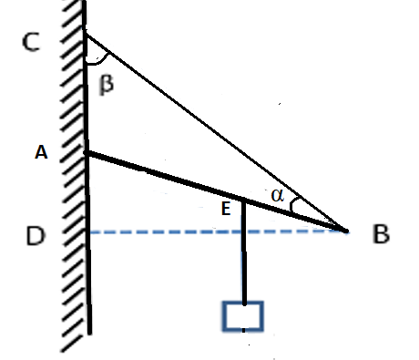Một thanh nhẹ AB có đầu A tựa vào tường nhẵn thẳng đứng (bỏ qua ma sát), đầu B được treo vào tường bằng dây BC. Trên thanh AB treo một vật có khối lượng m = 5 kg tại E với EB = $\frac{1}{3}$ AB (Hình 1). Khi hệ cân bằng, dây BC hợp với thanh AB một góc α = 300. Lấy gia tốc rơi tự do g = 10 m/s2.

a. Tính góc β (tạo bởi tường với dây BC) và lực căng của dây BC.

m **1**

b. Giả sử giữa thanh AB và tường có ma sát, hệ số ma sát là µ. Hãy tìm điều kiện của µ để thanh AB cân bằng ở vị trí tương ứng với góc α = 300 và góc β = 500.

**Hình 1**

**Câu 3. (4,0 điểm)**

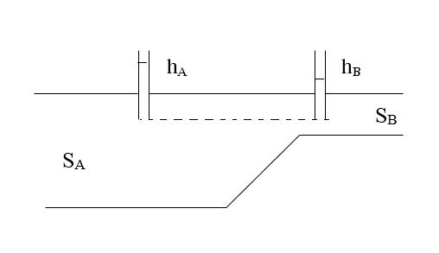Một ống dòng nằm ngang, người ta cắm hai ống hình trụ hở hai đầu sao cho miệng ống song song với dòng chảy tại hai vị trí có tiết diện ống bằng SA và SB với SASB. Khi nước chảy từ A sang B, cột nước trong các ống thẳng đứng có độ cao lần lượt là hA và hB (hình 2).

a. Lập biểu thức tính vận tốc của nước ở đoạn có tiết diện SB theo hA, hB, SA, SB, g. b. Tính giá trị vận tốc của nước ở đoạn có tiết diện SB biết: g = 10 m/s2 hA = 5 cm, hB = 3 cm, SA = 25 cm2, SB = 10 cm2.

**Hình 2**

c. Tính lưu lượng nước trong ống dòng (lấy số liệu ở câu b).

**Câu 4. (5 điểm)**

h

O

Thanh mỏng thẳng OA đồng chất, tiết diện đều có chiều dài L và khối lượng M có thể quay không ma sát quanh một trục cố định nằm ngang đi qua đầu O. Ban đầu thanh có phương thẳng đứng. Một vật nhỏ có khối lượng m trượt không vận tốc đầu trên một mặt cong từ vị trí có độ cao h so với mặt phẳng ngang (hình 3) đến va chạm vào đầu A của thanh và dính vào thanh. Biết sau va chạm vật m luôn dính vào thanh trong quá trình chuyển động. Bỏ qua ma sát trên mặt cong và mặt phẳng ngang. Hãy xác định:

m

A

**Hình 3**

a. tốc độ góc của hệ thanh và vật m ngay sau va chạm.

b. góc lệch cực đại của thanh OA so với phương thẳng đứng sau va chạm.

c. phản lực do thanh tác dụng lên vật m khi thanh đạt góc lệch cực đại so với phương thẳng đứng.

**Câu 5. (2 điểm)**

Cho bộ dụng cụ gồm : khối lập phương (xem như chất điểm), mặt phẳng nghiêng MN nối tiếp với mặt phẳng ngang NP đủ dài và thước chia độ.

Trình bày phương án xác định hệ số ma sát trượt giữa khối lập phương và mặt phẳng nghiêng. Biết tính chất bề mặt trên mặt phẳng nghiêng và mặt phẳng ngang là giống nhau.

--------------- **HẾT** ---------------

*Thí sinh không được sử dụng tài liệu; Cán bộ coi thi không giải thích gì thêm.*

*Họ và tên thí sinh*: ............................................................ *Số báo danh*: .....................